細案

〇正しいはしの持ち方と間違った持ち方の絵2枚を見せて、どの持ち方がよい持ち方か考えさせる。

(どっちのもちかたがいいのかなの文字カード、

①②③の絵を掲示)

(児童)　ほとんどの児童が③の持ち方に手を挙げる。

「正解は③です。この持ち方をすると一番無理なく上手にはしを使うことができます。でも、どうしてこの持ち方がいいのでしよう？」

(児童)「きれい」

〇「そうですね。まずはしの先がくっついて鳥のくちばしのような形になるので、他の持ち方よりきれいに見えます。じつは、この持ち方をすると、無理な力をかけずに食べ物をつまんだり、持ち上げたり、運んだり、開いたりできます。さらにはしを正しく持つことで『つまむ』『はがす』『はさむ』『混ぜる』『はずす』『ほぐす』『くるむ』『切る』『すくう』などいろいろな使い方ができます。正しいはしの持ち方以外では、これらがうまくできません」(「はしをつかいこなしましょう」の文字カード、はしの使い方の絵を掲示)

〇「正しいはしの持ち方をしてみましょう」

(はしの絵を掲示)

①上のはしは親指、人差し指、中指の3本で軽く持ちます。

②親指は人差し指の爪の横にそえます。

(上のはしだけを持っている絵を見せて、同じ持ち方をさせる)

③下のはしは親指の付け根と薬指の先ではさみます。

(下のはしを模型の指 の間に貼りつける)

④はしは上のはしだけ動かします。下のはしは動かしません。

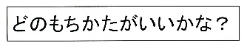

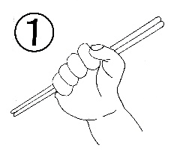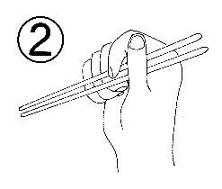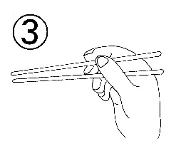



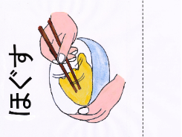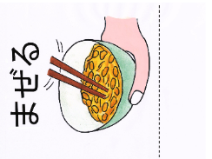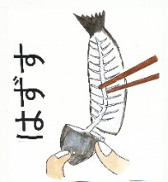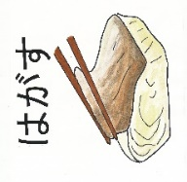

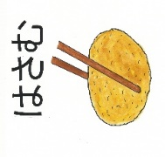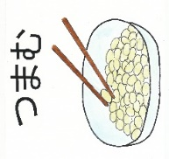

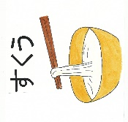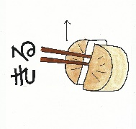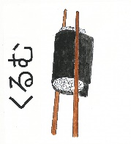

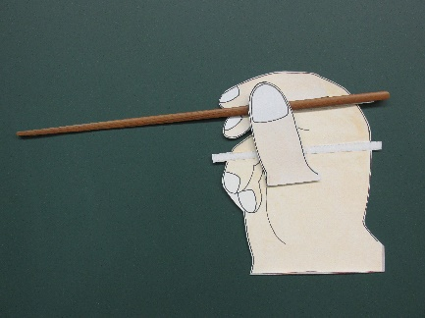

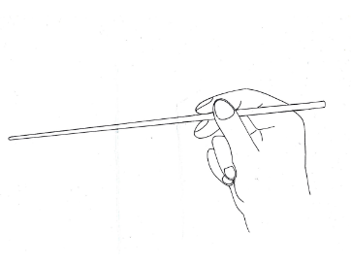

1. a

②

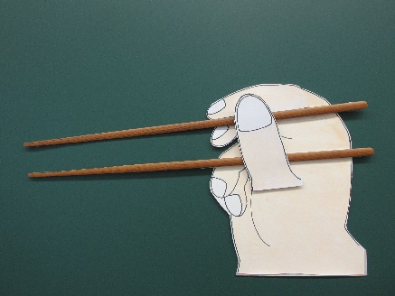

③

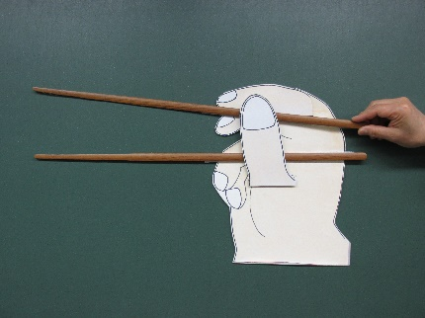

④

⑤上のはしだけを動かします。(動くはしの模型で上のはしだけを動かして説明する。その後児童と一緒に「1、2。1、2」と声をかけて動かす)うまくできなかった人は、またあとで練習してみましょう。

○「はしの使い方で、このようなはしの使い方は、周りの人にいやな思い

をさせてしまいます。してはいけない理由としないための方法も紹介します」

(こんなつかいかたはマナーいはんの文字カードを掲示)

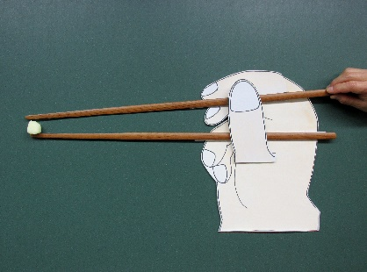

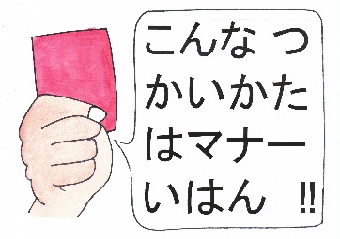

①まよいばし(絵を掲示)

「どれを食べようかな〜」と迷い、はしを持ったまま食べ物の上をあちこちと動かすことです。

【いけない理由】

料理の上で、はしをあれこれ動かしてなかなか食べないでいると、「料理

に何か問題があったのかな」と、周りの人にいやな感じを与 えてしまう

からです。

【対策】「何を食べたいか」を自分で確認してから、はしを出すようにしま

しょう。

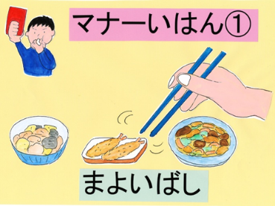

②なみだばし(絵を掲示)

はしの先から料理の汁がポタポタと落ちることや、はしで取った 食べ物から汁がポタポタと垂れることです。

【いけない理由】

周りが汚れます。

【対策】 汁物の具は食器ごと手にとっていただきます。たれなどがついた

ものは、皿の上で余分なたれを落としてから、口に運びましょう。

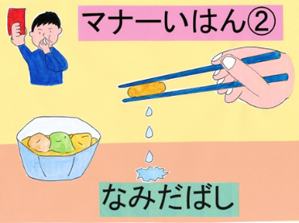

③ねぶりばし(絵を掲示)

はしに付いたものを口に入れてはしをなめたり、くわえたりすることです。

【いけない理由】 はしの先をいためてしまいます。さらに周りの人が見て、

あまり気持ちのよいものではないからです。

【対策】フォークやスプーンと違い、はしはそれほど頑丈な道具ではありません。はしは先の方だけを使い、なるべく汚さないようにするのがルールです。食事のときにぺろぺろなめたり、しゃぶっているのを見せられる人の気持ちになって考えてみましょう。

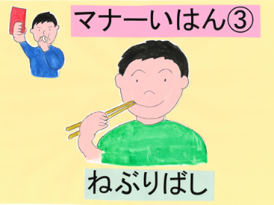

○正しいはしの持ち方や使い方をするように呼びかける。

(「はしのただいもちかた・しつかいかたをしよう」

「おいしく・たのしいしょくじにしよう」

の文字カードと絵を掲示)

「はしを正しく持って使うことができると、見た目も美しく、料理も

さらにおいしく食べられます。

はしの『正しい持ち方・使い方』をすることで「おいしく楽しい食事

にしましょう」

④さしばし(絵を掲示)

はしで食べ物を刺して食べることです。

【いけない理由】

はしの先をいためてしまいます。また食べ物を粗末に扱っているように見えます。

【対策】

刺して食べるのは赤ちゃんのときの食べ方です。手が上手に使えるみなさんは、はしははさんだり、つまんで使いましょう。どうして も取りにくい場合は、お皿を近くに持ってきて、とれるようにしましょう。

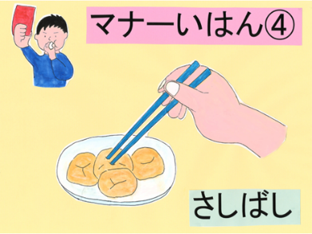

⑤よせばし(絵を掲示)

はしを使って食器を近くに寄せたり、押したりすることです。

【いけない理由】

食器の底でお膳 ぜん に傷をつけてしまったり、食器をひっくり返して

しまったりすることがあります。

【対策】

はしは食べ物を口に運ぶために使います。食器はきちんと手で持ち上げて

運びましょう。

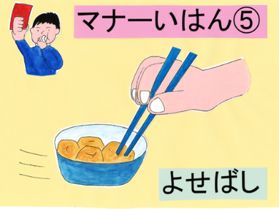

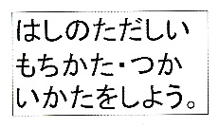

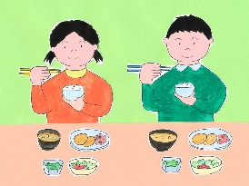

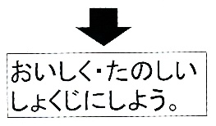

授業のコツ

**①正しいはしの持ち方について気付かせる。**

自分では気付かずに持っているはしの持ち方が、正しい持ち方になっているか、間違っているか、絵と比較することで気付いたり、確認したりできる。

**②正しいはしの持ち方をすると食べやすいことに気付かせる。**

正しくはしの持つと、いろいろな使い方がうまくできることを絵で見て理解できる。

**③模型を使って正しいはしの持ち方への関心を高める。**

模型のはしの指の持ち方、使い方の動きを見ることで、正しい持ち方を実感しながら、正しいはしの 持ち方をする意欲を持たせることができる。

**④はしのマナー、使い方について考えさせる。**

どこがいけないのかを絵を見て考えさせることから、してはいけない理由について知らせ、どうしたら直せるのかについてもヒントを与えられる。

**⑤継続して指導をする。**

指導した内容をポスターにして教室に掲示したり、担任に資料提供を行い、継続した指導を実施していただけるよう配慮してもらう。